INFORME TÉCNICO
Sistema de Gestión de Citas Médicas

Institución: IDAT
Curso: Desarrollo de Servicios Web
Ciclo: 5to Ciclo
Proyecto: ClinicaAPI — Evaluación Parcial

GitHub: https://github.com/JesusReymundo/ClinicaAPI.git

1. DESCRIPCIÓN DEL PROYECTO
1.1 Contexto
Una clínica privada necesita gestionar las citas médicas que los pacientes solicitan a diario. Actualmente, las citas se anotan manualmente en agendas físicas o se confirman por llamadas telefónicas sin un control unificado, generando confusión, pérdida de información y sobrecarga para el personal administrativo.
1.2 Solución
Se desarrolló una API RESTful con C# y .NET 8 que permite registrar, consultar, actualizar y cancelar citas médicas de manera eficiente y ordenada. La aplicación simula el almacenamiento de datos en memoria usando colecciones List<T>, sin requerir conexión a base de datos.
1.3 Tecnologías utilizadas
- Lenguaje: C# con .NET 8
- Framework: ASP.NET Core Web API
- Documentación: Swagger / OpenAPI
- Pruebas: Postman
- Repositorio: GitHub
2. ESTRUCTURA DEL PROYECTO
El proyecto sigue una arquitectura de capas bien definida que separa responsabilidades:
ClinicaAPI/
├── Controllers/ → Exponen los endpoints REST
│ ├── CitasController.cs
│ ├── MedicosController.cs
│ └── PacientesController.cs
├── Services/ → Contienen la lógica de negocio
│ ├── Interfaces/ → Contratos de servicio
│ ├── CitaService.cs
│ ├── MedicoService.cs
│ └── PacienteService.cs
├── Models/ → Entidades del dominio
│ ├── Cita.cs | Medico.cs | Paciente.cs
├── DTOs/ → Validaciones de entrada/salida
│ ├── CitaDto.cs | MedicoDto.cs | PacienteDto.cs
├── Exceptions/ → Manejo centralizado de errores
│ ├── AppExceptions.cs | GlobalExceptionHandler.cs
└── Program.cs → Configuración e inyección de dependencias

Descripción de cada capa
Controllers: Reciben peticiones HTTP, validan el modelo y delegan al servicio. Devuelven respuestas con códigos HTTP correctos (200, 201, 400, 404).
Services: Lógica de negocio completa. Implementan interfaces para inyección de dependencias. Gestionan datos en memoria con List<T>.
Models: Entidades: Paciente, Medico y Cita. Incluyen el enum EstadoCita (Pendiente, Confirmada, Cancelada, Completada).
DTOs: Separan la representación interna de lo que se expone al cliente. Validaciones con [Required], [StringLength], [EmailAddress], [RegularExpression].
Exceptions: GlobalExceptionHandler captura excepciones no controladas y devuelve respuestas estructuradas. Excepciones: NotFoundException (404) y BusinessException (400).
3. ENDPOINTS DE LA API
3.1 Pacientes (/api/Pacientes)
Método | Ruta | Descripción | Código HTTP
GET | /api/Pacientes | Listar todos los pacientes | 200 OK
GET | /api/Pacientes/{id} | Buscar paciente por ID | 200 / 404
POST | /api/Pacientes | Registrar nuevo paciente | 201 Created
PUT | /api/Pacientes/{id} | Actualizar paciente | 200 / 404
DELETE | /api/Pacientes/{id} | Eliminar paciente | 200 / 404

3.2 Médicos (/api/Medicos)
Método | Ruta | Descripción | Código HTTP
GET | /api/Medicos | Listar todos los médicos | 200 OK
GET | /api/Medicos/{id} | Buscar médico por ID | 200 / 404
POST | /api/Medicos | Registrar nuevo médico | 201 Created
PUT | /api/Medicos/{id} | Actualizar médico | 200 / 404
DELETE | /api/Medicos/{id} | Eliminar médico | 200 / 404

3.3 Citas (/api/Citas)
Método | Ruta | Descripción | Código HTTP
GET | /api/Citas | Listar todas las citas | 200 OK
GET | /api/Citas/{id} | Buscar cita por ID | 200 / 404
GET | /api/Citas/paciente/{id} | Citas de un paciente | 200 / 404
GET | /api/Citas/medico/{id} | Citas de un médico | 200 / 404
GET | /api/Citas/estado/{estado} | Filtrar por estado | 200 / 400
POST | /api/Citas | Registrar nueva cita | 201 Created
PUT | /api/Citas/{id} | Actualizar cita | 200 / 404
PATCH | /api/Citas/{id}/cancelar | Cancelar cita | 200 / 400
DELETE | /api/Citas/{id} | Eliminar cita | 200 / 404

4. PRUEBAS FUNCIONALES CON POSTMAN
A continuación se muestran las capturas de las pruebas realizadas con Postman, verificando el correcto funcionamiento de todos los endpoints CRUD de la API.
Insertar aquí las capturas de pantalla de cada prueba realizada en Postman.
Endpoint | Descripción | Resultado
POST /api/Pacientes | Crear Paciente | ✅ 201 Created
GET /api/Pacientes | Listar Pacientes | ✅ 200 OK
GET /api/Pacientes/{id} | Buscar Paciente por ID | ✅ 200 OK
DELETE /api/Pacientes/{id} | Eliminar Paciente | ✅ 200 OK
POST /api/Medicos | Crear Médico | ✅ 201 Created
GET /api/Medicos | Listar Médicos | ✅ 200 OK
POST /api/Citas | Crear Cita | ✅ 201 Created
GET /api/Citas | Listar Citas | ✅ 200 OK
GET /api/Citas/{id} | Buscar Cita por ID | ✅ 200 OK
PUT /api/Citas/{id} | Actualizar Cita | ✅ 200 OK
PATCH /api/Citas/{id}/cancelar | Cancelar Cita | ✅ 200 OK

5. REPOSITORIO EN GITHUB
El código fuente del proyecto está disponible en el siguiente repositorio público:
https://github.com/JesusReymundo/ClinicaAPI
Instrucciones de instalación y ejecución
# 1. Clonar el repositorio
git clone https://github.com/JesusReymundo/ClinicaAPI.git

# 2. Ingresar a la carpeta
cd ClinicaAPI

# 3. Restaurar dependencias
dotnet restore

# 4. Ejecutar la aplicación
dotnet run

# 5. Abrir en el navegador
http://localhost:5024 → Swagger UI (documentación interactiva)

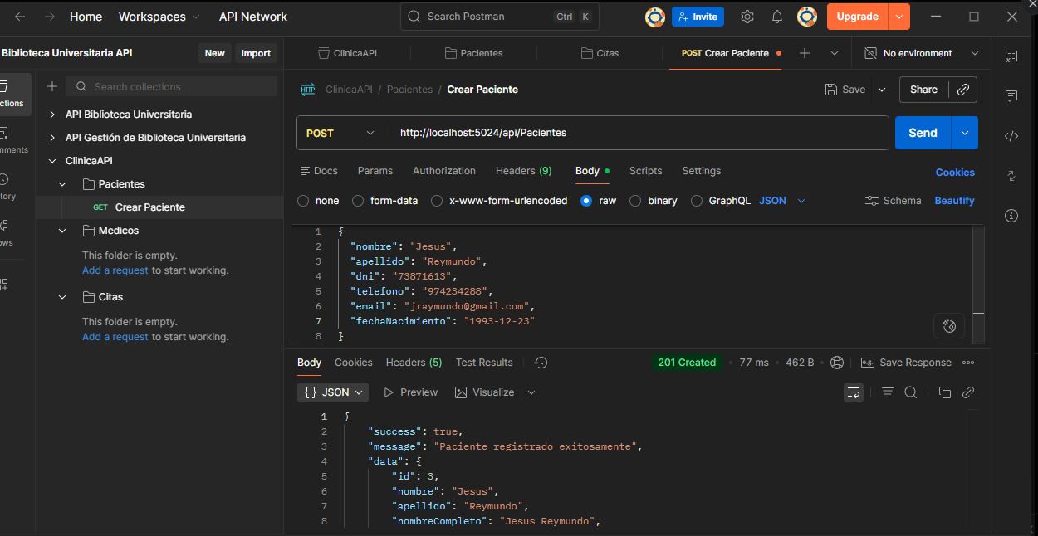

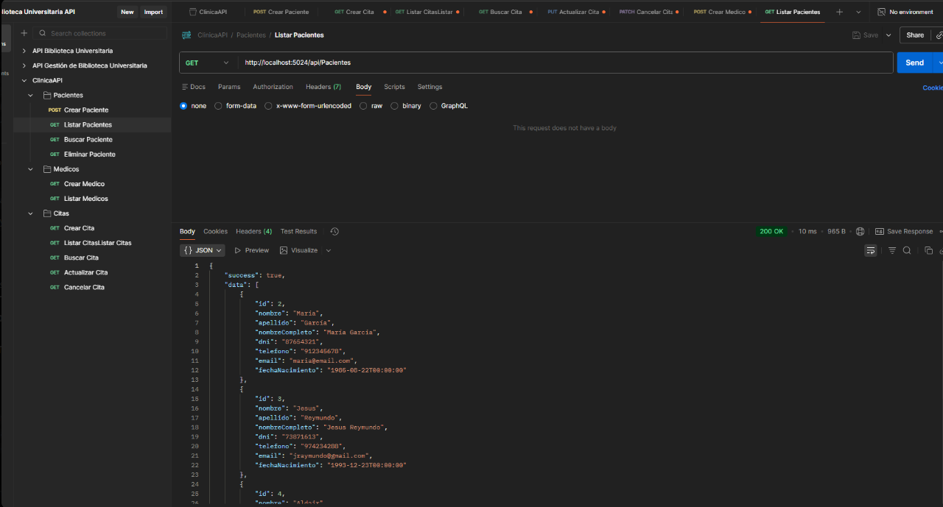

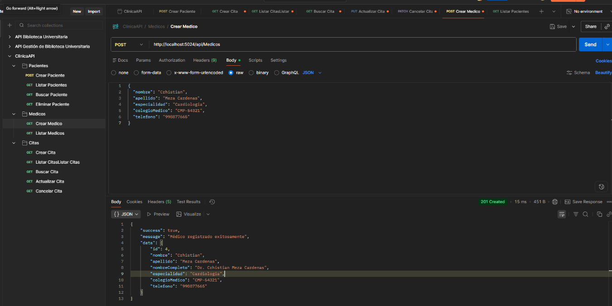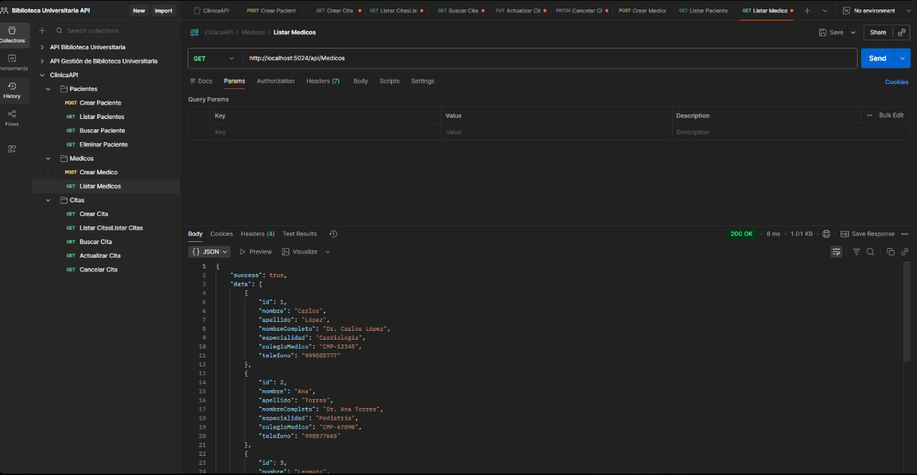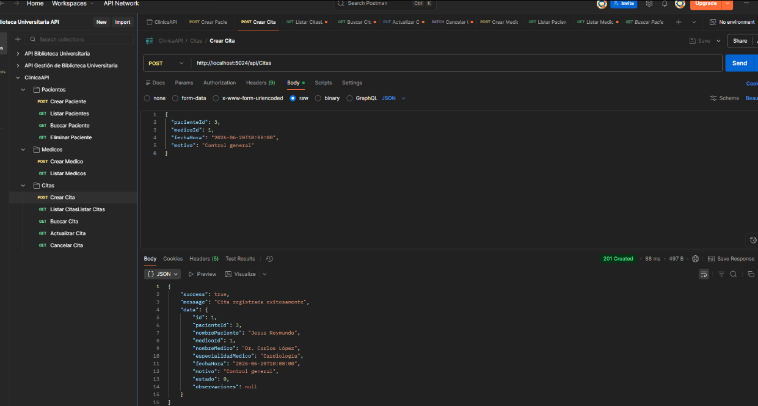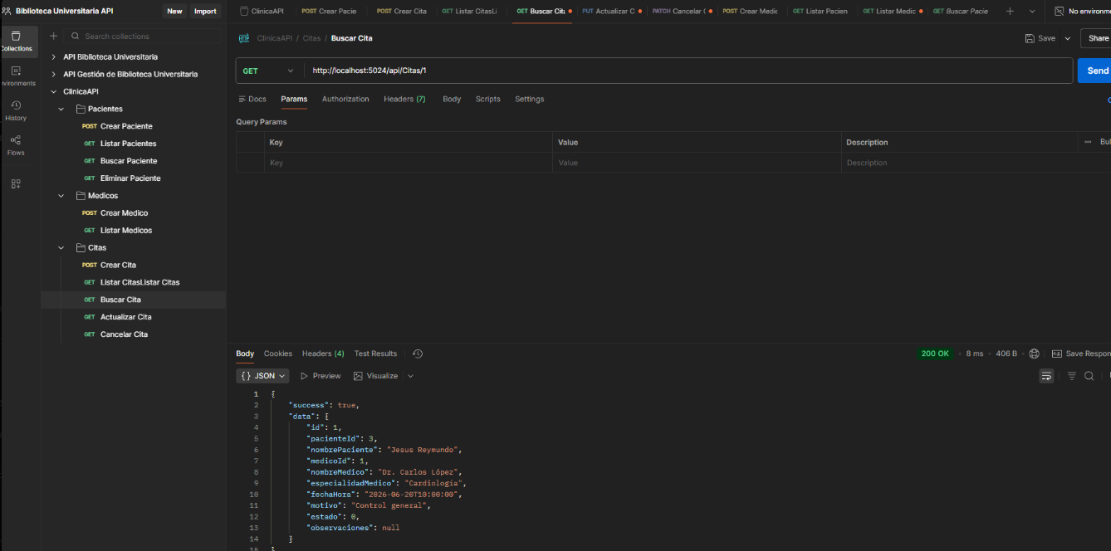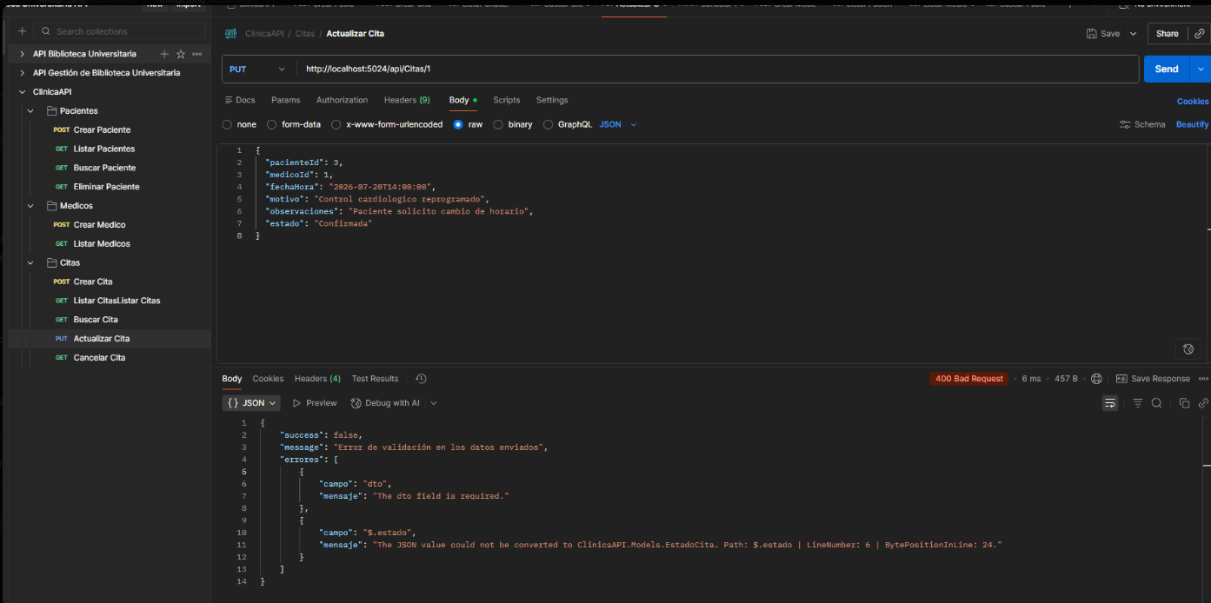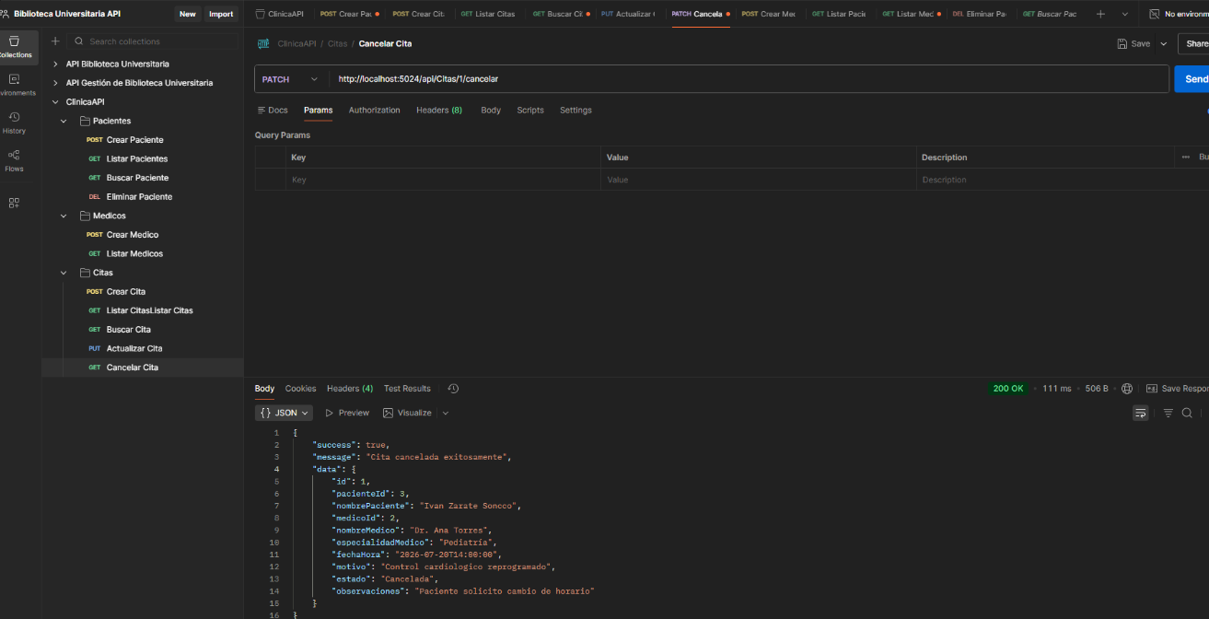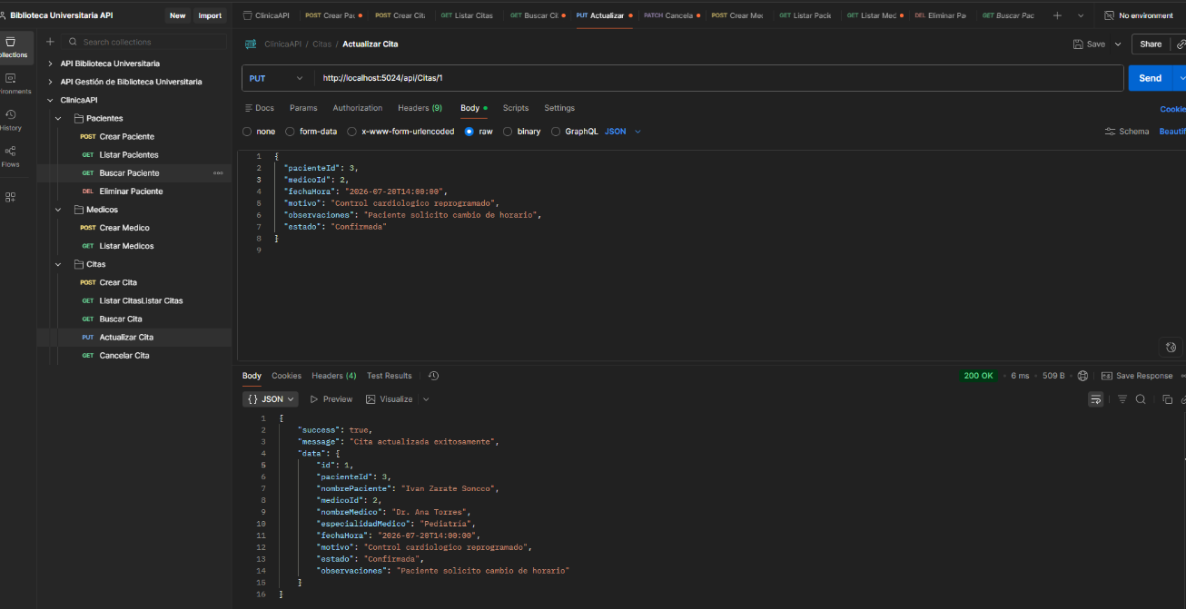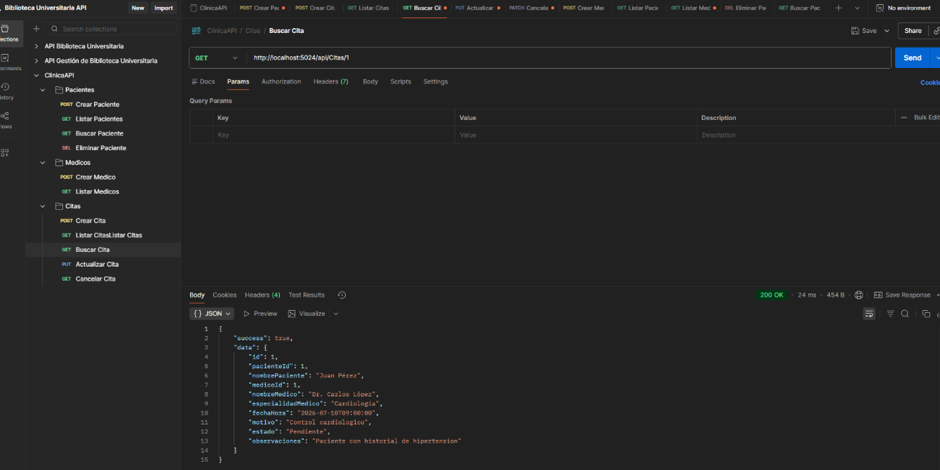

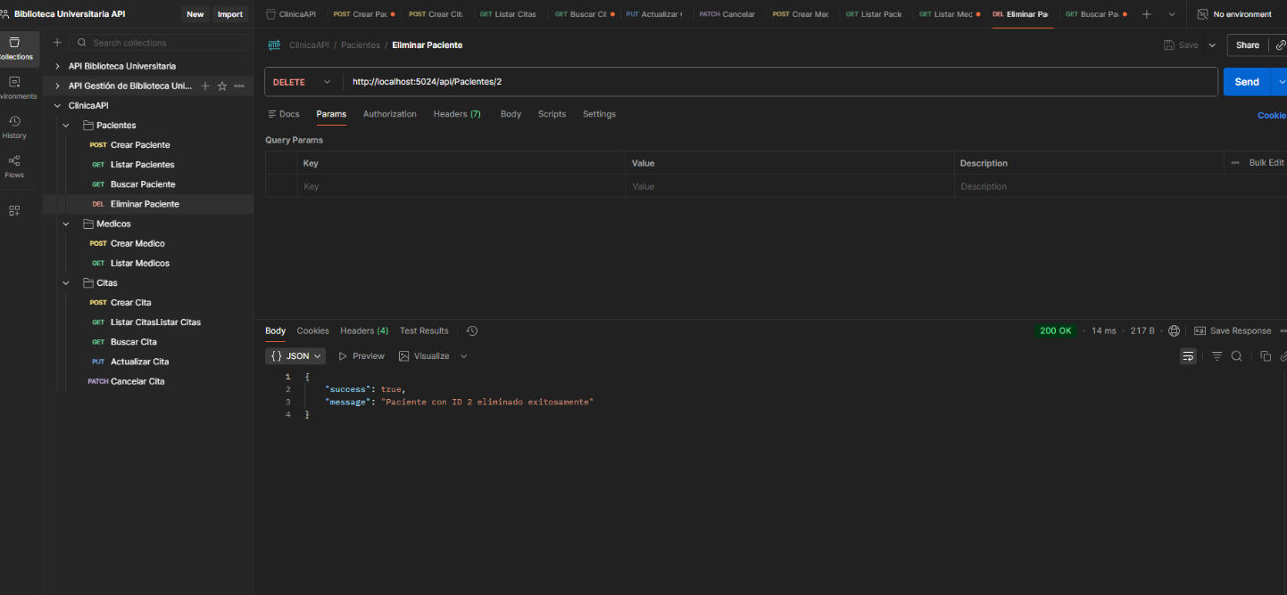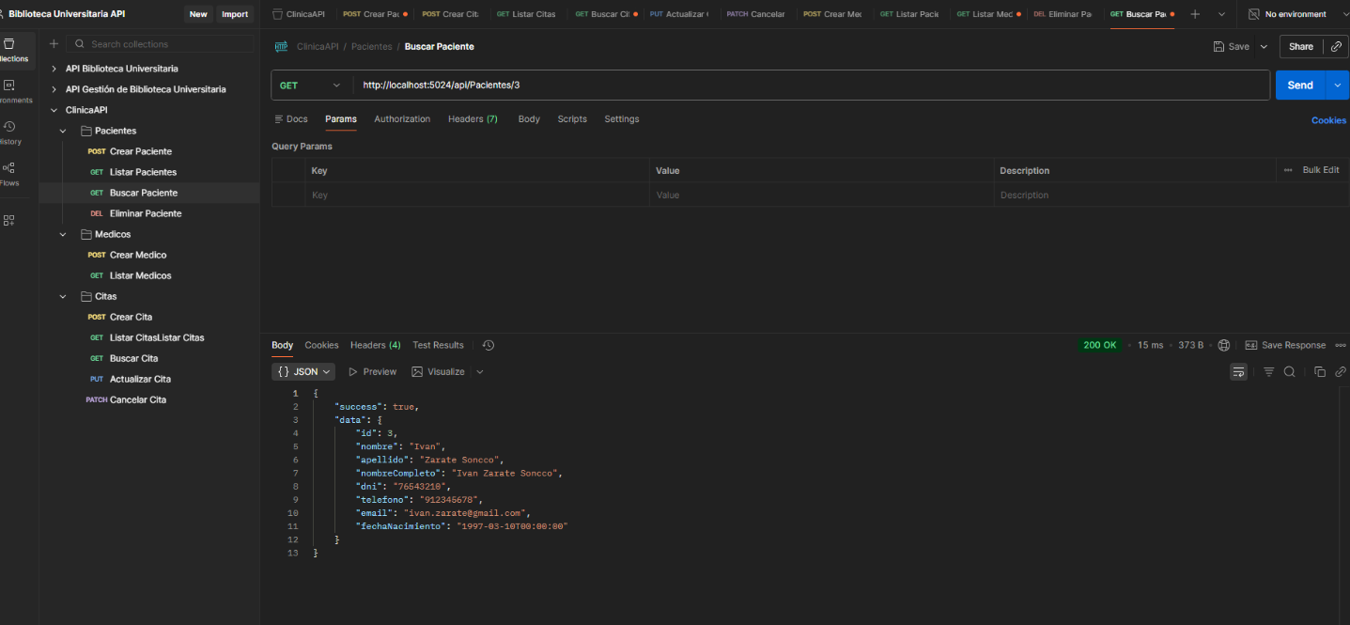

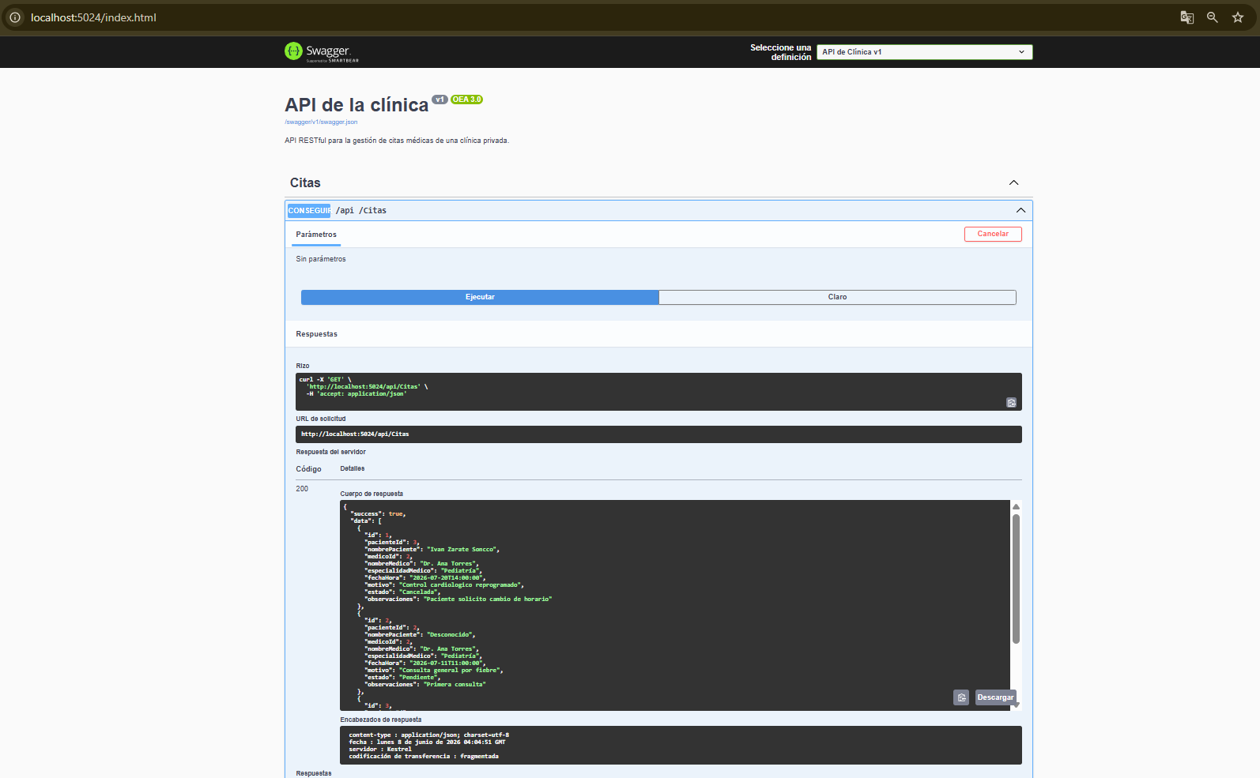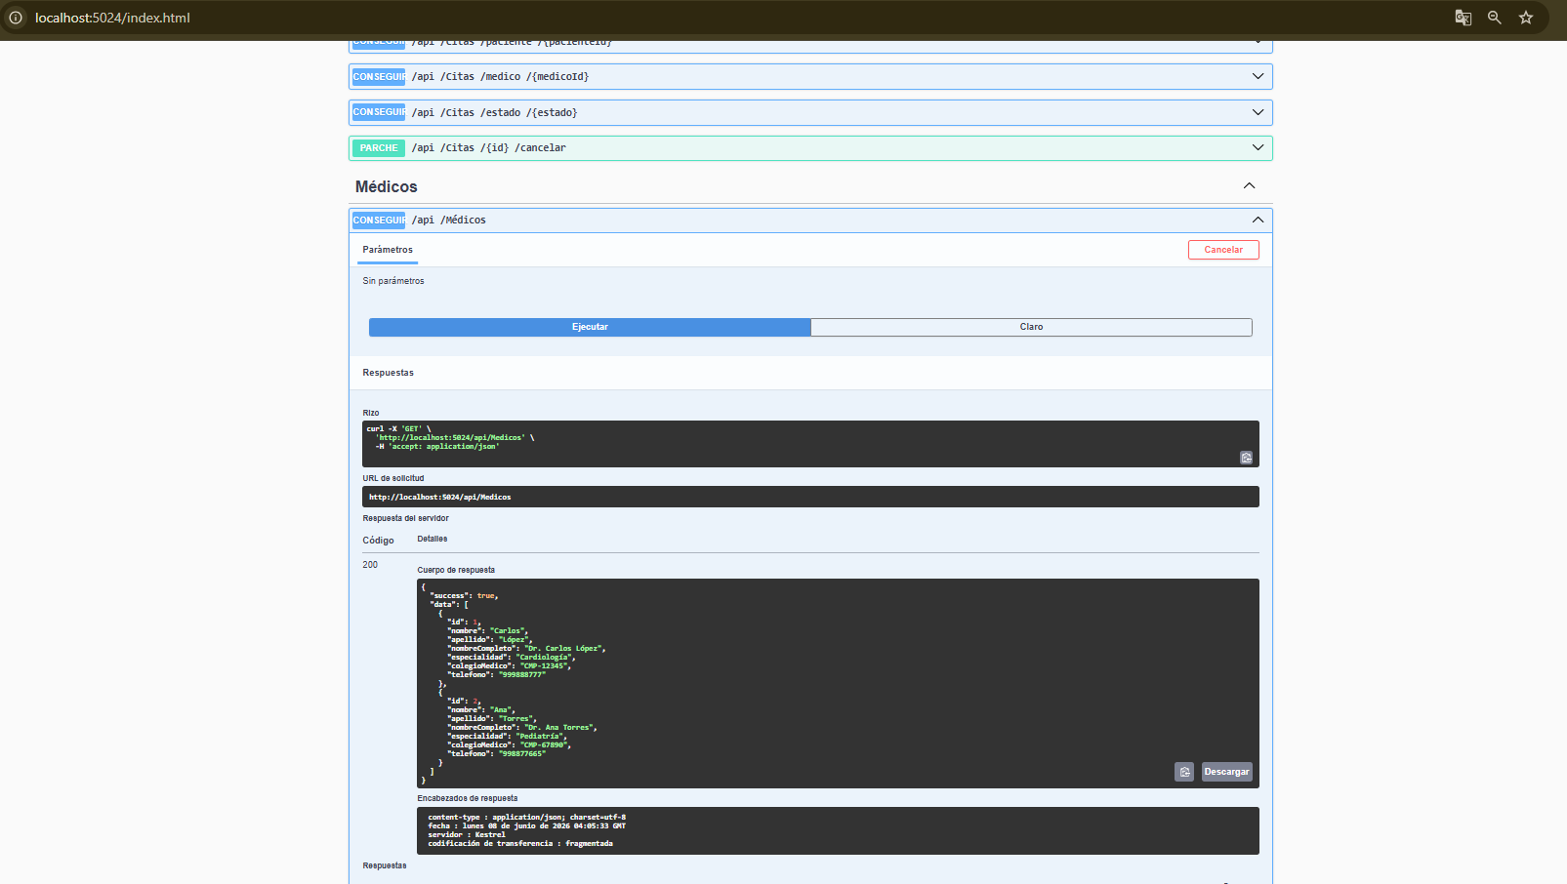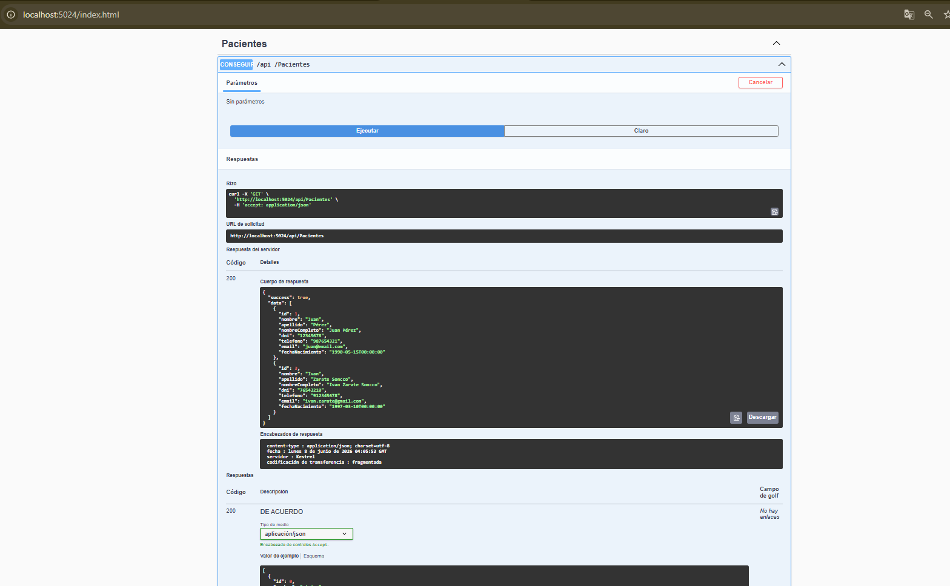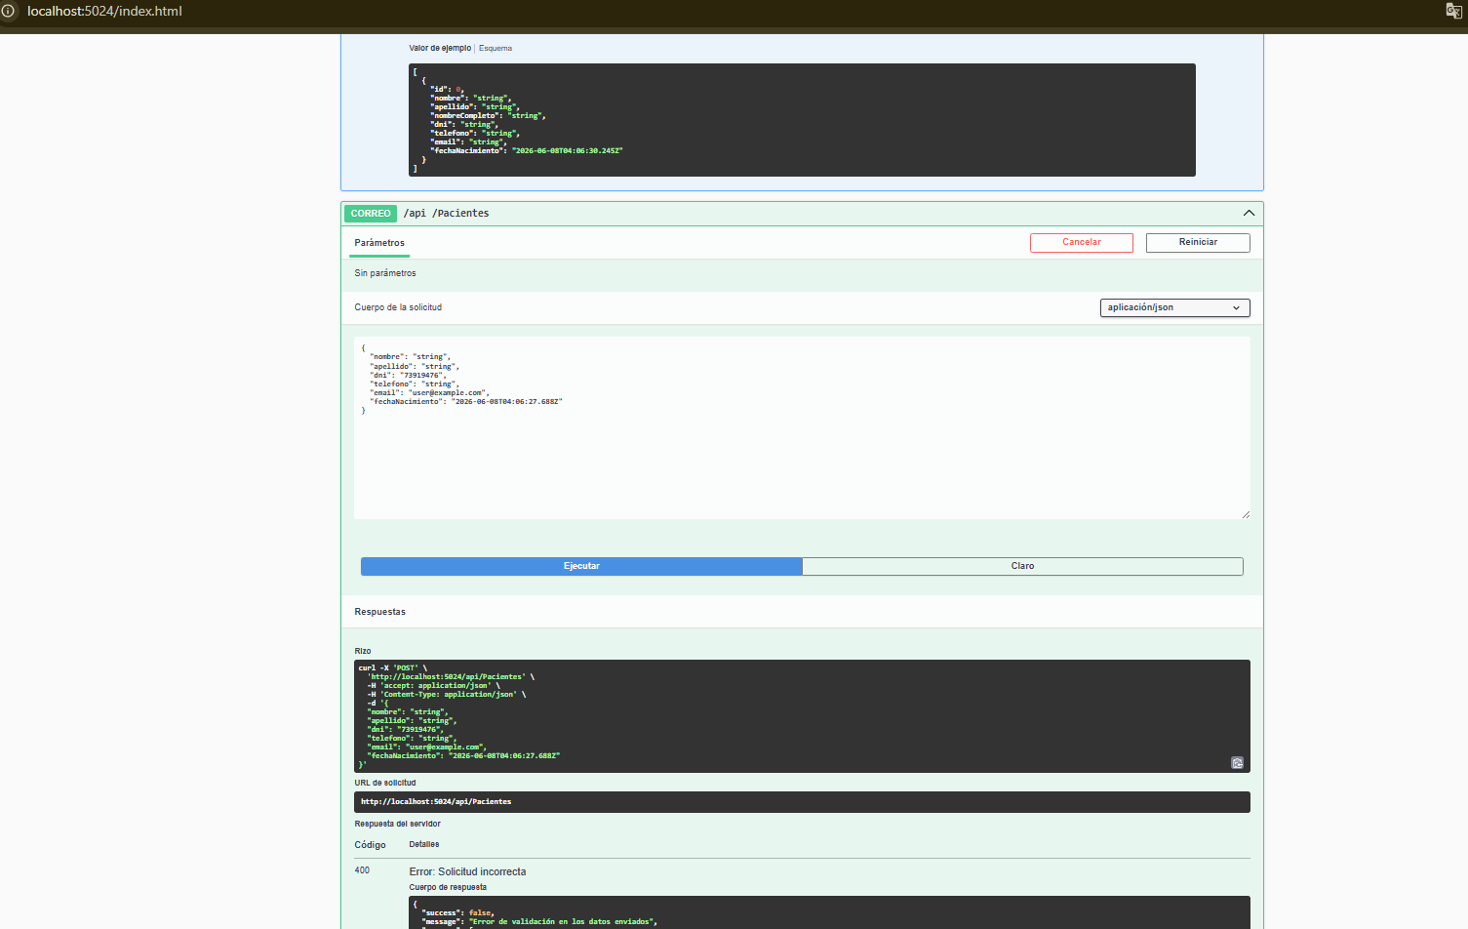

6. ROLES DEL EQUIPO
Integrante | Rol | Responsabilidad
Jesus Reymundo Román | Líder técnico / Backend | Arquitectura general, Módulo Citas, configuración del proyecto
Aldair Santos Cahuana | Backend | Módulo Pacientes, validaciones en DTOs
Reyes Zarate Leomarc | Backend | Módulo Médicos, modelos de dominio
Ivan Zarate Soncco | Backend | Validaciones, DTOs de entrada y salida
Crhistian Meza Cardenas | Backend | Manejo centralizado de excepciones
Alexandee Morillo Campos | Documentación | Swagger, pruebas Postman, README

